|  |  |
| --- | --- |
| Министерство науки и высшего образования Российской Федерации  Федеральное государственное бюджетное образовательное  учреждение высшего образования  «Вятский государственный университет»  Институт математики и информационных систем  Факультет автоматики и вычислительной техники  Кафедра систем автоматизации управления | |
| **Разработка первого PWA приложения на стеке технологий NodeJS.**  Отчет по практической работе № 2  по дисциплине  «Инфокоммуникационные системы и сети» | |
|  | Выполнили  студенты гр. ИТб-3301:  Прозоров С. К.  Акатов Д. В.  Проверил:  Земцов М. А. |
|  |
|  |
|  |
|  |
| Киров 2020 | |

**Цель работы**: разработка первого PWA приложения на стэке технологий NodeJS.

**Ход выполнения работы:**

1.Организуем рабочее окружение.

Установлено и настроено программное обеспечение, необходимое для разработки, а именно:

- Node.js

- Библиотека Vue.js;

- Workbox;

- Firebase;

- Бразуер Google Chrome;

- Репозиторий на Github.

2.Разработка PWA приложения

Создана директория, в которой, используя консоль терминала, создан Vue проект приложения с наименованием isn-app. На рисунке 1 представлена команда для создания проекта приложения.



Рисунок 1 – Команда создания проекта

На рисунке 2 представлен пример директории, созданного приложения.

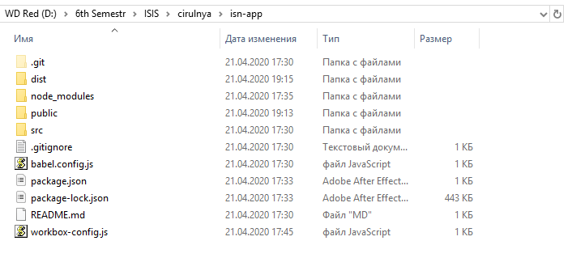

Рисунок 2

Только что созданное приложение запущено командой >npm run serve. Протестировано его отображение в виде сайта, а также с помощью инструментов разработчика в Google Chrome просмотрена возможность отображения приложения на мобильных устройствах. Пример отображения приложения в браузере представлен на рисунке 3.

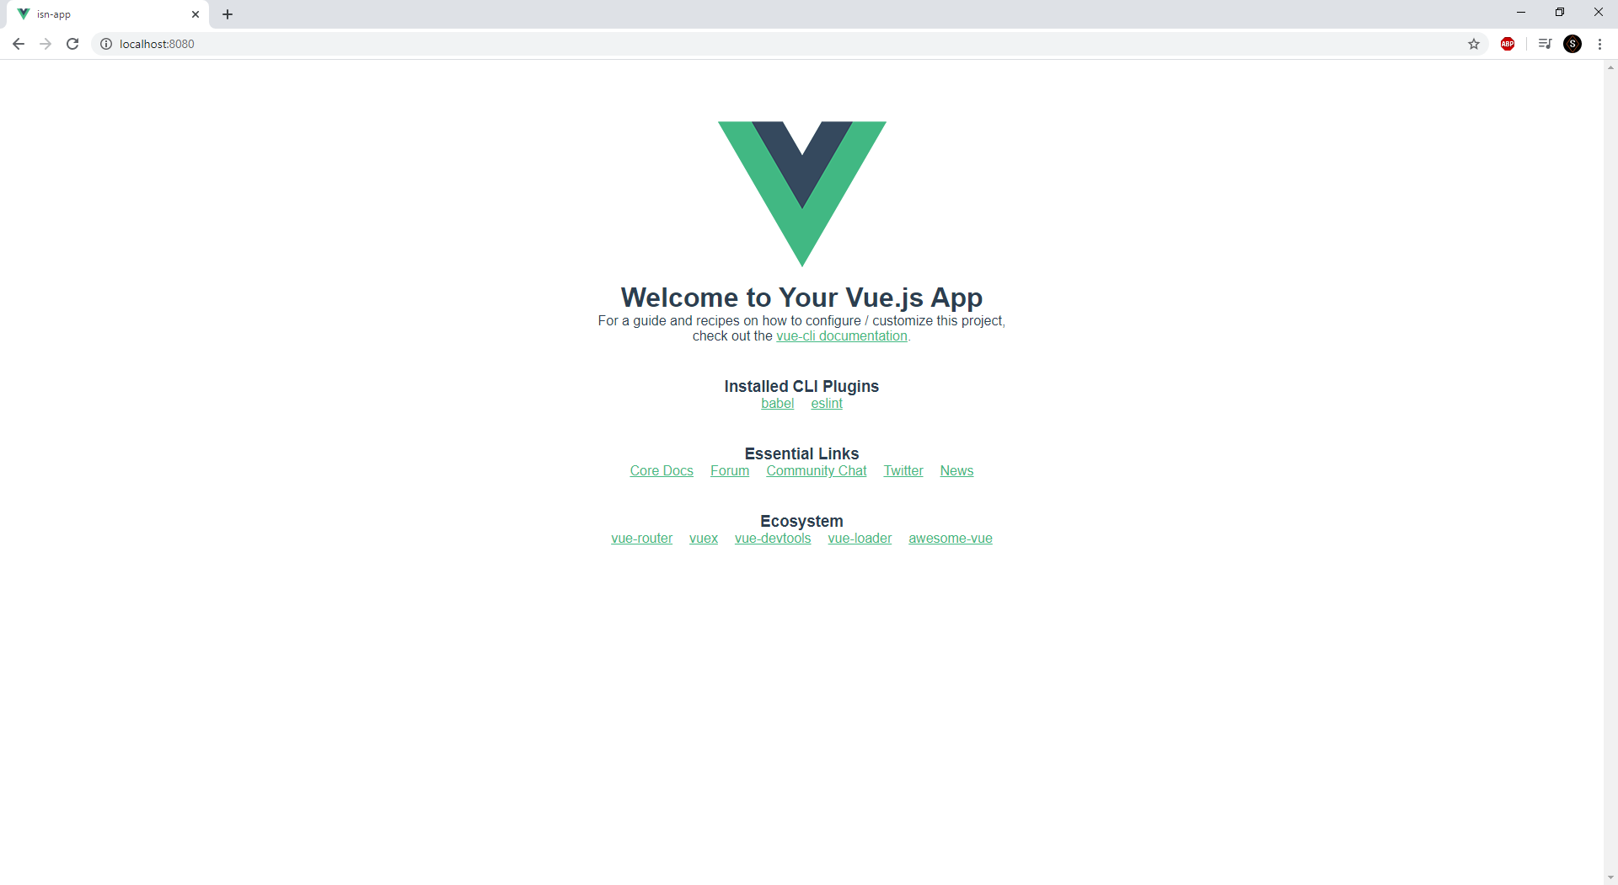

Рисунок 3 – Отображение в браузере на ПК

На рисунке 4 представлено отображение приложения на мобильном устройстве, реализованное с помощью инструментов разработчика Google Chrome.

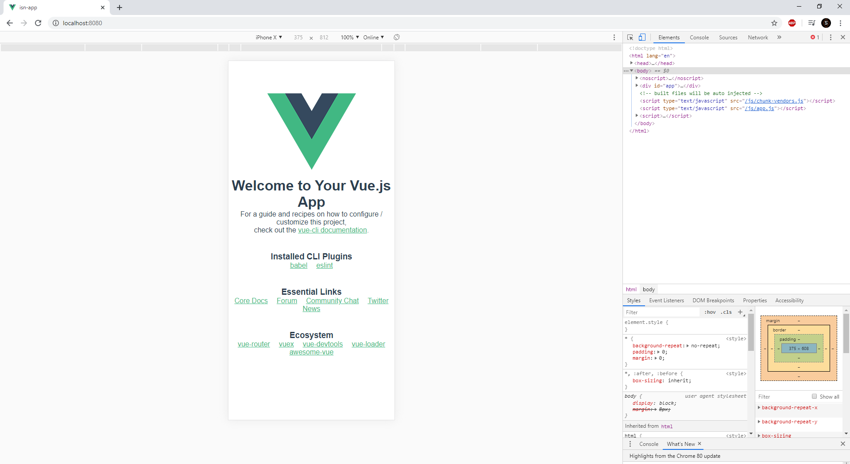

Рисунок 4 – Отображение на мобильном устройстве

Далее сгенерирован манифест приложения, используя сервис https://app-manifest.firebaseapp.com/. Манифест добавлен в директорию приложения, а также на него добавлены необходимые ссылки в соответствующих файлах. Структура файла манифеста представлен на рисунке 5.

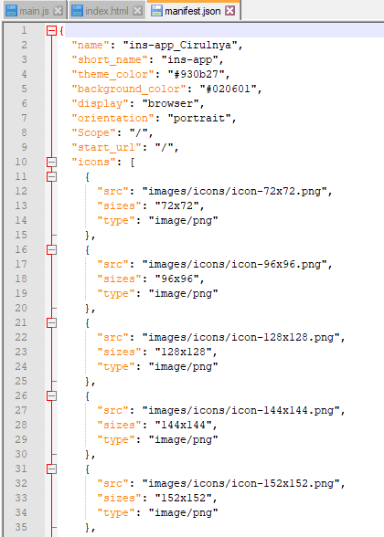

Рисунок 5 – Манифест приложения

Далее создан ServiceWorker – сценарий, выполняющийся в фоновом режиме, независимо от того открыта ли веб-страница. Пример создания ServiceWorker представлен на рисунке 6. Также как и манифест ServiceWorker подключен ссылками в соответствующих файлах.

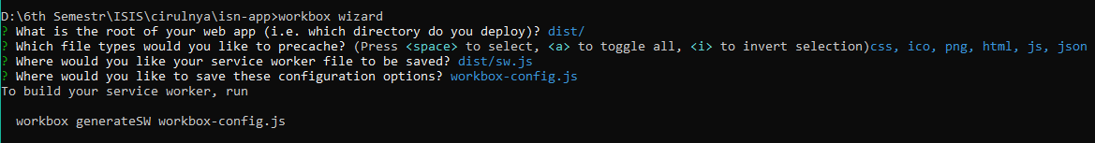

Рисунок 6 – Создание ServiceWorker

Затем произведена сборка проекта командой> npm run build. После проект запущен, проверен запуск ServiceWorker и отображение файла манифест. Результат отображения файла манифест в инструментах разработчика Google Chrome представлен на рисунке 7.

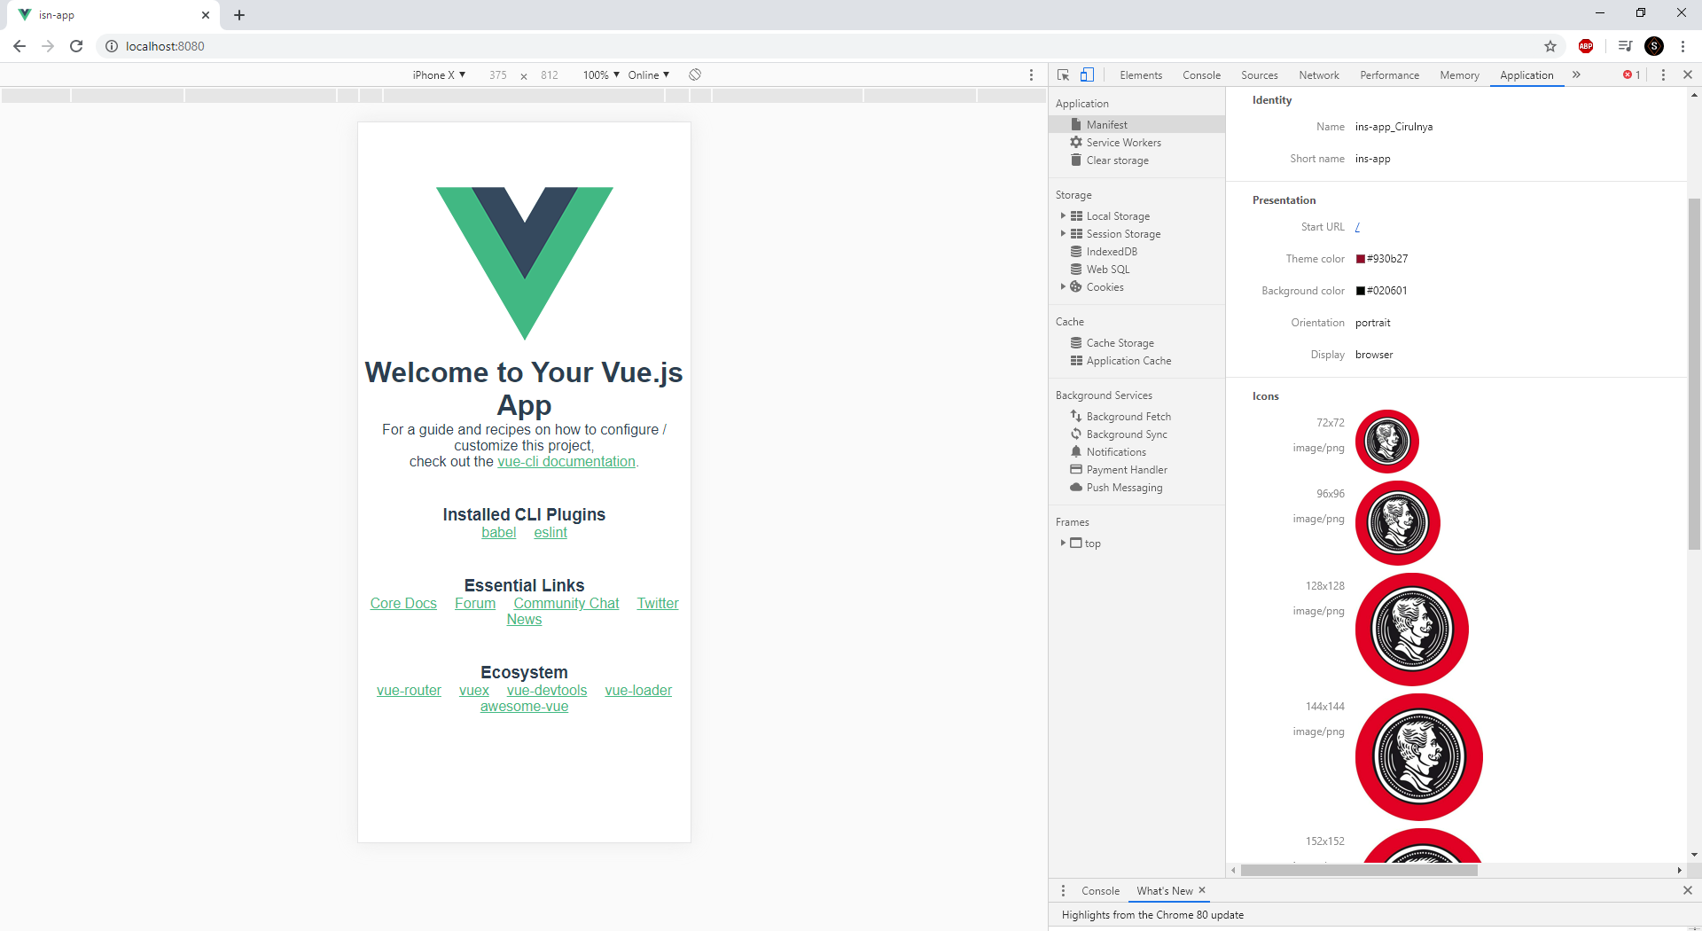

Рисунок 7 – Отображение информации о манифесте

Далее на сайте Figma спроектированы экраны приложения по теме варианта 5 – парикмахерская. Результаты проектирования экранов представлена на рисунке 8.

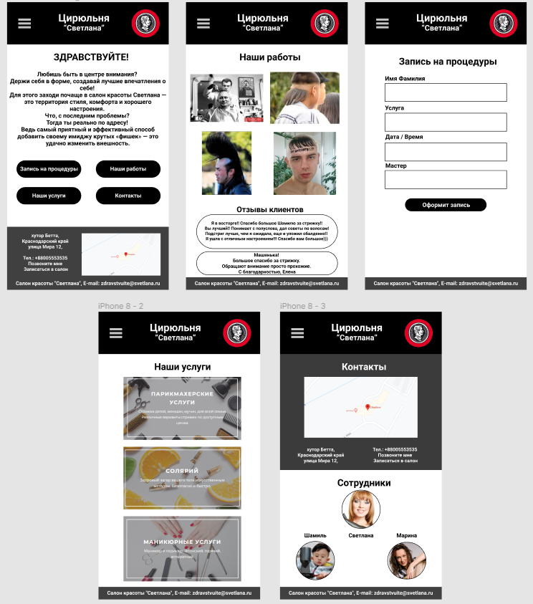

Рисунок 8 – Экраны приложения, выполненные с помощью Figma

**Вывод:** в результате выполнения практической работы получены базовые знания о работе с такими инструментами как Node.js, Vue и Workbox. Создано первое приложение с использованием Vue, которое было запущено и протестировано. Также были созданы экраны приложения с использованием инструмента Figma.